股票市场运行周报（20141117-20141121）
交银施罗德量化投资部
本周上证综指上涨0.32%，深证成指上涨0.06%，中小板指数上涨3.03%，沪深两市成交量为16,433.36亿元，比上周有所下降。传媒、计算机、机械设备行业涨幅最大，涨幅分别为6.28%、4.69%、3.38%；食品饮料、采掘、银行行业跌幅最深，跌幅分别为1.20%、2.34%、2.38%。从行业换手率来看，农林牧渔、计算机的换手率最大，换手率达13.48%、11.48%；从风格特征来看，小盘指数涨幅最大，涨幅为3.35%，绩优股指数跌幅最大，跌幅为1.09%。
表1:指数表现 表2:市场总体指标
指数名称 | 区间  收益率 | 成交金额（亿元） |  | 市场总体指标 | 数值
上证综指 | 0.32% | 8,896.0 |  | A股总市值（亿元） | 343,369.84
上证180 | ( 0.02%) | 4,594.7 |  | A股流通市值（亿元） | 253,385.31
上证50 | ( 0.82%) | 2,187.5 |  | A股市盈率（最新年报，剔除负值） | 14.21
沪深300 | 0.09% | 6,269.0 |  | A股市盈率（递推12个月，剔除负值） | 12.90
深证成指 | 0.06% | 812.3 |  | A股市净率（最新年报，剔除负值） | 1.96
深证100 | 0.86% | 1,669.2 |  | A股市净率（最新报告期，剔除负值） | 1.78
申万中小板 | 3.03% | 3,050.6 |  | A股加权平均股价 | 7.94
申万基金重仓 | 1.39% | 11,403.9 |  | 两市A股成交金额(亿元) | 16,433.36

表3:行业表现
指数 | 区间收益率 | 区间换手率 |  | 指数 | 区间收益率 | 区间换手率
传媒 | 6.28% | 9.78% |  | 通信 | 1.82% | 7.10%
计算机 | 4.69% | 11.48% |  | 建筑材料 | 1.49% | 8.46%
机械设备 | 3.38% | 8.73% |  | 公用事业 | 1.45% | 5.38%
商业贸易 | 3.30% | 9.36% |  | 医药生物 | 1.38% | 6.83%
纺织服装 | 3.28% | 7.66% |  | 房地产 | 1.19% | 7.40%
非银金融 | 3.16% | . |  | 建筑装饰 | 0.98% | 7.43%
休闲服务 | 3.05% | 6.16% |  | 有色金属 | 0.73% | 6.53%
轻工制造 | 3.04% | 9.01% |  | 化工 | 0.29% | 2.73%
电气设备 | 2.52% | 7.05% |  | 国防军工 | 0.17% | 5.67%
电子 | 2.33% | 9.44% |  | 家用电器 | 0.06% | 7.09%
农林牧渔 | 2.28% | 13.48% |  | 钢铁 | ( 0.36%) | 6.14%
交通运输 | 2.18% | 6.19% |  | 食品饮料 | ( 1.20%) | 6.25%
综合 | 1.97% | 9.96% |  | 采掘 | ( 2.34%) | 5.13%
汽车 | 1.85% | 5.05% |  | 银行 | ( 2.38%) | 1.12%

图1：风格特征
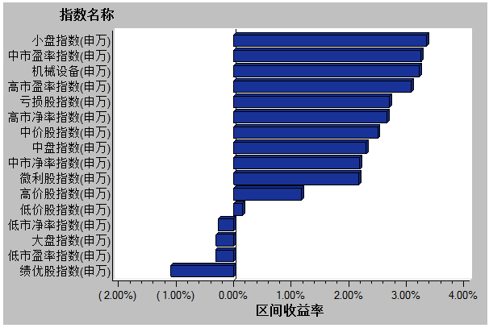
数据来源：万得资讯、交银施罗德基金 日期区间：20141117-20141121

